ADI SOYADI  SINIFI NO: | 2025-2026 EĞİTİM ÖĞRETİM YILI  BAYRAMYAZI ORTAOKULU  5-6. SINIF BİLİŞİM TEKNOLOJİLERİ  2. DÖNEM 2. BEP YAZILI | PUAN

PUAN | 1.SORU | 2.SORU | 3.SORU | 4.SORU | 5.SORU | 6.SORU | 7.SORU | 8.SORU
PUAN | 15 | 15 | 15 | 10 | 10 | 10 | 10 | 15

SORU 1. Aşağıda bilişim teknolojilerine ait bazı simgeler verilmiştir.
Bu simgelerin uzantılarına bakarak ne tür dosya olduğunu yazınız.
 | 

CEVAP:
Müzik dosyası, resim dosyası

SORU 2.
Bilgisayarda yazı yazarken büyük harf küçük harf değişimini sağlayan tuş hangisidir? Yazınız.  CEVAP:  Caps Lock | 


SORU 3. Bir elektronik hesap tablosu programıdır. Her hesap tablosunda olduğu gibi bu tabloda da harf, sayı ve formüller kullanılarak en basit tablolardan, ileri seviye analizlere kadar her türlü işlem kolayca yapılabilir.
Açıklaması ve yanda görseli verilen bilgisayar programının adı nedir? Yazınız.

CEVAP:
Microsoft Office Excel

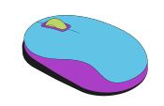
SORU 4. Görselde verilen donanım biriminin adını yazınız.

CEVAP:
Mause (Fare)

SORU 5.
Yanda görseli verilen programı açtığımızda ne yaparız?  CEVAP.  Yazı yazarız. | 

SORU 6.

Görselde verilen programın adı nedir? Hangi amaçla kullanılmaktadır? Yazınız.
CEVAP:
Microsoft Power Point
Sunu-Slayt hazırlamak için kulanılır.

SORU 7. Windows işletim sistemi kurulu olan her bilgisayarda bulunur.
İnternet bağlantısına ihtiyaç duymadan çalışır.

Farklı fırçalar ve tonlama seçenekleri vardır.
Çiziminizi kaydedebileceğiniz çok fazla resim formatı seçeneği bulunur.
Yukarıda söz edilen bilgisayar programının adını yazınız.

CEVAP:
Paint

SORU 8. Bilgisayarın en önemli giriş ögesidir. Üzerinde harfler, rakamlar, işaretler ve bazı işlevleri bulunan tuşlar vardır.
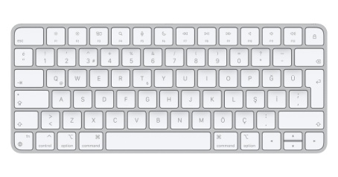
Görselde verilen donanım biriminin adını yazınız.

CEVAP:
Klavye

Zeki DOĞAN - BAŞARILAR.
www.sosyalciniz.net/

